**Bài thực hành số 10**

**Các thuật toán trung tâm của cơ sở dữ liệu đồ thị**

**Tạo đồ thị chiếu:**

CALL gds.graph.project('AirlineP', 'Airport', 'ROUTE', {relationshipProperties: 'stops'})

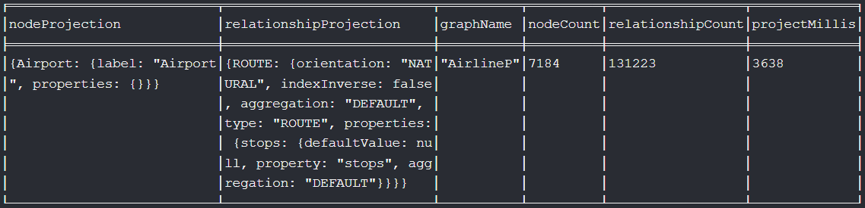

**1. Cho biết độ quan trọng của các sân bay ở Việt Nam**

MATCH (vn:Airport {country: 'Vietnam'})

CALL gds.pageRank.stream('AirlineP', {

    maxIterations: 20,

    dampingFactor: 0.85,

    sourceNodes: [vn]

})

YIELD nodeId, score

RETURN gds.util.asNode(nodeId).name as name, score

ORDER BY score DESC

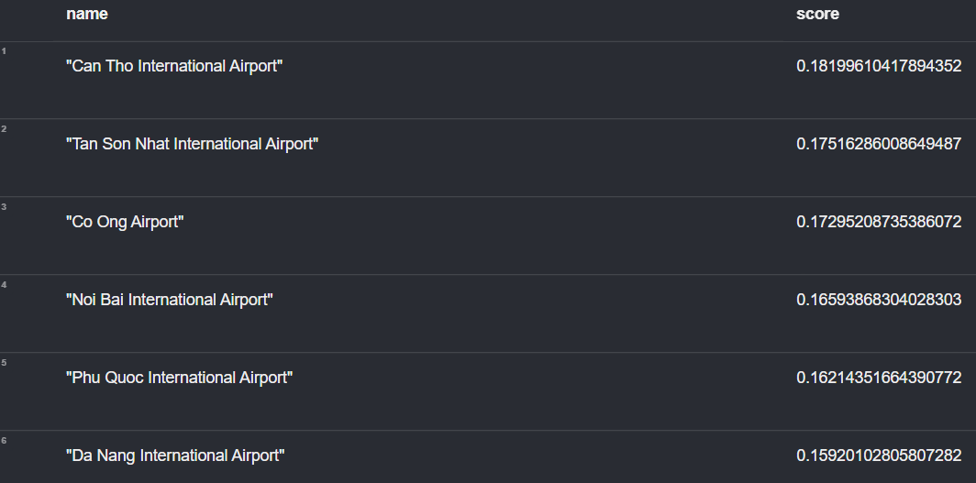

**2. Cho biết độ quan trọng của các nước trong lĩnh vực vận tải hàng không**

CALL gds.pageRank.stream('AirlineP', {

    maxIterations: 20,

    dampingFactor: 0.85

})

YIELD nodeId, score

WITH gds.util.asNode(nodeId).country as country, score

RETURN country, SUM(score) as totalPageRank

ORDER BY totalPageRank DESC

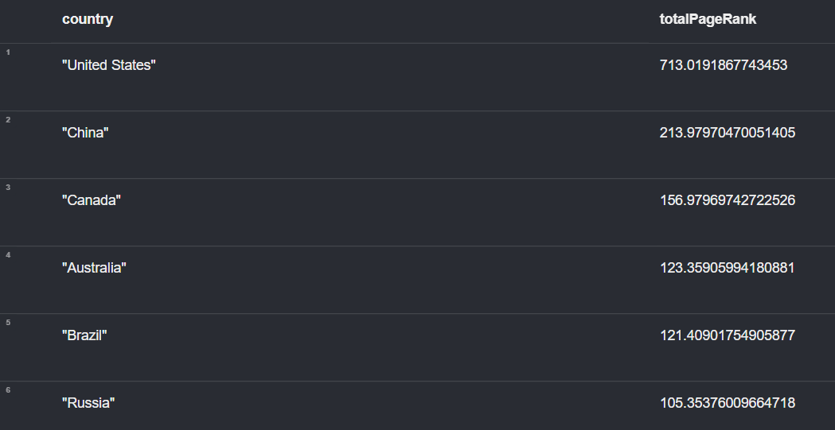

3. Cho biết sân bay có độ quan trọng cao nhất

CALL gds.pageRank.stream('AirlineP', {

    maxIterations: 20,

    dampingFactor: 0.85

})

YIELD nodeId, score

WITH gds.util.asNode(nodeId) as airport, score

RETURN airport.name as name, score

ORDER BY score DESC

LIMIT 1



**4. Phân nhóm các sân bay ở Việt Nam**

Tạo đồ thị chiếu  
CALL gds.graph.project(

    'AirlineL',

    'Airport',

    {

        ROUTE: {

        orientation: 'UNDIRECTED'

        }

    },

    {

        relationshipProperties: 'stops'

    }

)

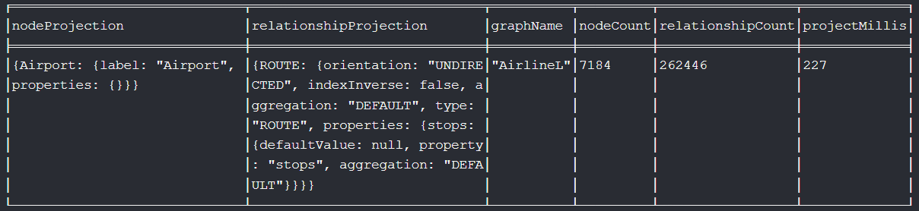

Phân nhóm:

CALL gds.louvain.stream('AirlineL')

YIELD nodeId, communityId

WITH gds.util.asNode(nodeId) AS airport, communityId

WHERE airport.country = 'Vietnam'

RETURN airport.name AS name, communityId

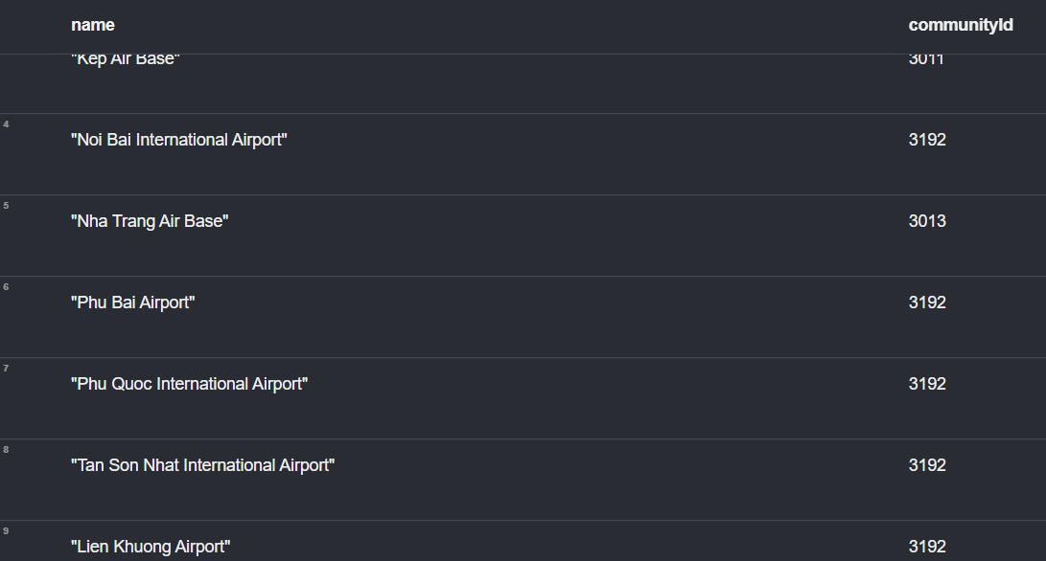

**5. Phân nhóm các sân bay trên thế giới**

CALL gds.louvain.stream('AirlineL')

YIELD nodeId, communityId

WITH gds.util.asNode(nodeId) AS airport, communityId

RETURN airport.name AS name, communityId

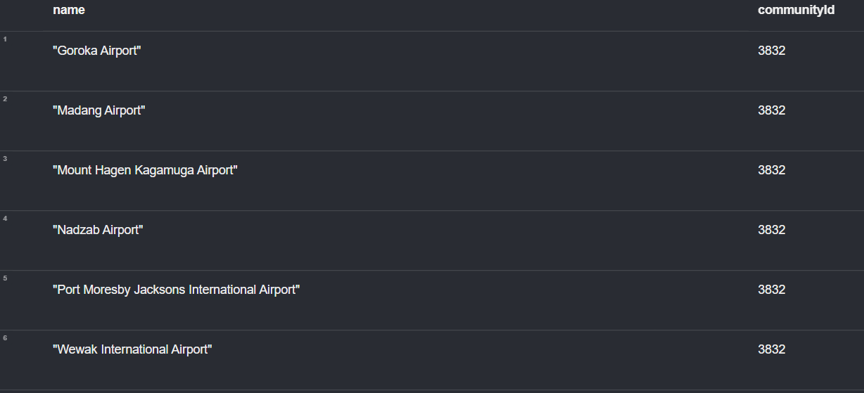

**6. Phân nhóm các nước về vận tải hàng không**

CALL gds.louvain.stream('AirlineL')

YIELD nodeId, communityId

WITH gds.util.asNode(nodeId) AS country, communityId

WHERE country:Airport

WITH country.country AS country, COLLECT(DISTINCT communityId) AS communities

RETURN country, communities

